Список педагогических работников образовательного учреждения по состоянию на 01.03.2013 года
МБОУ СОШ №1 сельского поселения «Село Троицкое»

№ | Ф.И.О.  полностью | Какое учебное заведение окончил, год окончания | Педагоги  ческий стаж | Категория, год прохождения аттестации | Год прохождения курсовой подготовки | Специальность по диплому | Преподаваемый предмет  (с указанием нагрузки)
1 | Бельды Вера Игоревна  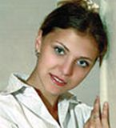 | ДВГГУ  2008г. | 4 | Вторая  2010г. | 2011 | Биология и география | География 21
2 | Бельды Екатерина Алексеевна | ДВГГУ  2012 | 0 |  |  | Математик по специальности «Математика»  преподаватель математики | Математика  18ч.
3 | Бельды  Янина  Кирилловна | ДГГУ  2011г | 6 |  |  | Лингвист, преподаватель по специальности «Теория и методика преподавания иностранных языков и культур» | Английский язык  18
4 | Белолюбская Альбина  Дмитриевна | Хабаровский педагогический колледж  2012 | 0 |  | Дистан. обучение ФГОС  педагогический университет  «Первое сентября» с сентября 2012г | Преподавание в начальных классах | Начальные классы  20ч.
5 | Боженко Надежда Герасимовна | ХГПИ 1984г. | 28 | Высшая 2010г. | 2009г. | английского и немецкого языка | Английский язык -27ч.
6 | Бондаренко Валентина Алексеевна  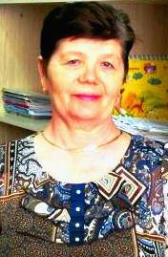 | ХГПИ 1972г. | 38 | Первая 2010г. | 2011г. | Математика | Математика –  27ч.
7 | Бородина Вера Ивановна | КнАГПУ 2001г. | 20 | Вторая, 2008г. | 2010г начальные классы | География и экология | Начальные классы-20ч.
8 | Бортников Александр Владимирович | К н А ГПИ 1995г. | 17 | Вторая,2010. | 2008г. | Общетехнических дисциплины и трудовое обучение | Технология –  24.
9 | Быков Иван Васильевич | Арзамасский ГПИ им. А.П.Гайдара 1970 | 35 | --------- | 2012 | Педагогика и методика начального обучения | Начальные классы (индивидуальное обучение)-36ч.
10 | Власова Татьяна Спиридоновна | КнАГПИ 1994г. | 18 | Первая  2009г. | 2010г. | Педагогика и методика начального обучения | Начальные классы-20ч.
11 | Воропаева Светлана Викторовна | ХПК 1986г., 4 курс ХПИФСБ | 5 | Вторая  2009г | 2009г. | Иностранный язык | Английский язык- 21ч.
12 | Галичина Александра Ильинична | К н А ПИ  1972г. | 40 | Соответствие занимаемой должности,  2012г. | 2011г. | География и биология | География -  9ч.
13 | Герасимова Валентина Александровна | К н А ПИ  1988г. | 38 | Первая, 2010г. | 2010г. | Педагогика и методика начального обучения | Начальные классы- 20ч.
14 | Грайберг Марина Борисовна  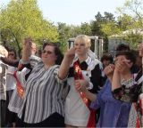 | ХГПИ  1985г. | 25 | Соответствие занимаемой должности,  2012г. | 2012 | Черчение, рисование и труд | ИЗО, МХК  24ч.
15 | Заверюхина Александра Александровна | ДВГГУ | 11 месяцев |  |  | Учитель ОДЖ и педагог физической культуры
16 | Зезянова Марина Владимировна  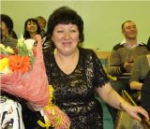 | ХГИФК  1982г. | 30 | Первая, 2010г. | 2008г. | Физическое воспитание | Физкультура-  24ч.
17 | Ибрагимова  Наталья Владимировна | К н А ГПИ 1999г. | 28 | Вторая, 2010г | 2010г. | Педагогика и методика начального обучения | Начальные классы- 20ч
18 | Кашкова Светлана Павловна | ДВГГУ  2006г. | 31 | Первая 2012г. | 2010г. | Педагогика и методика начального обучения | Начальные классы- 20ч
19 | Климова Екатерина Юрьевна | ДВГГУ 2009г. | 3 | ------------ | 2011 | История | История и обществознание-  24 ч.
20 | Климченко Татьяна Николаевна | ХГПИ  1974г. | 29 | Соответствие занимаемой должности 2012г. | 2011г. | русский язык и литература | Русский язык, литература -22ч.
21 | Ковалева Светлана Максимовна | ХГПИ, 1990г. | 22 | Высшая, 2010г. | 2009г | История | История и обществознание-  27ч.
22 | Коростелева Наталья Николаевна  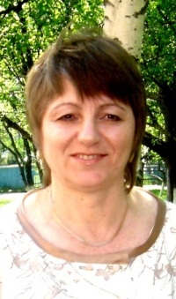 | ХГПИ 1983г. | 30 | Высшая. 2010г. | 2011г. | Русский язык и литература | Русский язык, литература- 17,5 час.
23 | Ледова Людмила Викторовна | ДВГГУ, 2006г. | 31 | Первая 2010г. | 2010г. | Педагогика и психология с дополнительной специальностью «Педагогика и методика начального образования» | разные (коррекционные) -19ч., индивидуальное обучение – 10ч
24 | Манина Галина Леонидовна  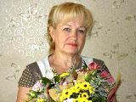 | ДВГГУ  г. Хабаровск 2006г. | 31 | Первая 2009г. | 2010г | Педагогика и психология с дополнительной специальностью «Педагогика и методика начального образования» | Начальные классы- 20ч.
25 | Маслеев Александр Владимирович | К н А ГПУ  2004г. | 4 | Вторая,  2010г | 2011г. | Физика | Физика  Информатика – 25
26 | Милая Ольга Григорьевна | К н АПИ  1993г. | 19 | Высшая 2010г. | 2011г. | География и биология | Зам.дир. по УР, География- биология-9
27 | Мирошников Владимир Ильич  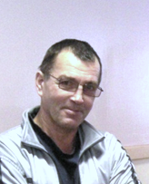 | ПСХИ 1986г. | 28 | Первая 2010г. | 2008г. физическая культура | Лесное хозяйство | Физическая культура 20ч.
28 | Мисевич Ирина Владиславовна  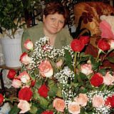 | . ХГПИ, 1998г. | 28 | Первая 2010г. | 2009г. | Русский язык и литература | Русский язык и литература -27.5 ч.
29 | Морозова Юлия Александровна | ДВГГУ | 7л.6 мес | ------------ | 2012 | логопедия | разные (коррекционные)-24ч.  Индивидуальные  10
30 | Новичонок Светлана Александровна  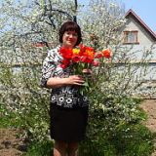 | Педагогический колледж  г. Благовещенск | 11л.9мес. | Вторая  2007г | 2010г. | Преподавание в начальных классах с дополнительной подготовкой в области изобразительной деятельности художественного труда | Начальные классы – 20ч  индивиуальные-8ч.
31 | Олийник Наталья Викторовна | ХГПИ 1992г | 20 | Высшая  2012г. | 2011 | Биология, химия | Химия- биология-24
32 | Оненко Ирина Николаевна | . ХГПИ 1994г | 18 | Первая 2010г. | 2011г. | История и педагогика | История, обществознание- 27ч.
33 | Орешко Оксана Иосифовна | ХГПИ 1979г. | 33 | Первая  2010г. | 2011г. | Математика | Математика -  21,5 ч.
34 | Павлова Галина Николаевна | К н А ГПИ 1989г. | 22 | Первая 2010г. | 2010г. | физика и математика, инструктор технического и  обслуживающего труда | Зам.дир. по УР, физика  10
34 | Пальчевская Татьяна Александровна | ДГГУ2009 | 3 | - | - | Математик  преподаватель  математика | Математика  19ч
36 | Пономаренко Фаина Геннадьевна  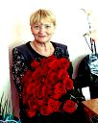 | ХГПИ 1978г. | 32 | Первая 2010г. | 2011г. | Математика | Математика  13,5 ч.,
37 | Провоторова Валентина Александровна | АМГПУ  г. Комсомольск-на-Амуре, 2008г. | 4 | -------------- | ---------------- | Математика | Информатика -  21ч.,
38 | Ревоненко Алексей Николаевич | КнАПК 2002г. | 5л.3мес. | -------------- | 2008. | Физическая культура | Физкультура – 20ч.
39 | Ридель Ольга Карловна | Хабаровский Государственный институт культуры, 1985г. | 1  (зав.библ.-20л.) | -------------- | 2010г. | Библиотековедение и библиография | Зав.библиотекой – 1ст.
40 | Рузанова Наталия Александровна | Хабаровский пограничный институт ФСБ РФ, 2010г | 7 | ------------- | --------------- | Юриспруденция | Старший вожатый – 1ст.
41 | Сафронова Елена Николаевна | К н А ГПИ 1997г. | 19 | Вторая  2007г. | 2011г. | Филология | Русский язык и литература 7ч., зам.дир по ВР-1 ст.
42 | Серебрякова Татьяна Алексеевна | ДВГГУ  Г. Хабаровск 2006г. | 28 | . Первая 2010г | 2011, коррекционные классы | Педагогика и психология с дополнительной специальностью «Педагогика и методика начального образования» | разные (коррекционные) -17ч.  Индивидуальное  10
43 | Смирнова Любовь Михайловна  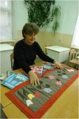 | Хабаровский технологический техникум, ДВГГУ г. Хабаровск 2006г. | 25 | Первая 2012г. | 2008г. технология | Педагогика и психология с дополнительной специальностью «Педагогика и методика начального образования» | Технология - 35ч..
44 | Смирнова Марина Викторовна | Хабаровское педагогическое училище 1983  ХГПИ  1998г. | 29 | Высшая 2009г. | 2008г. МХК, искусство | Педагогика и методика воспитательной работы | Музыка, 9ч.,  Директор-1ст.
46 | Стальмакова Ольга Гельевна | ДВГГУ г. Хабаровск 2006г. | 27 | Первая  2010г | 2010г | Специальная психология | Начальные классы - 20ч.
47 | Степанова Марина Алексеевна  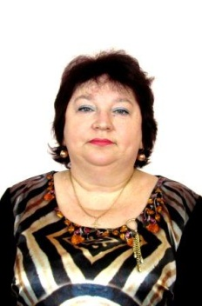 | ГПИ г. Ташкент 1984г. | 28 | Первая 2011г. | 2011г. | русский язык и литература | Русский язык и литература 24ч.
48 | Ткач Фаина Александрова | К н АПИ  1969г. | 52 | -------------- | 2011г. русский язык  2012 коррекционные | русский язык и литература | Индивидуальное обучение-18ч.
49 | Тимофеева  Вера Семёновна  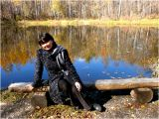 | ДГГУ  г Хабаровск | 6 | Вторая до 28.12.2015 | 2010г. ФГОС начальная школа |  | Биология 22
50 | Фроленков Михаил Евгеньевич | ХГПУ  2005г. | 7 | Вторая  2008г. | 2008г. | Физическая культура | Физическая культура 20 ч.
51 | Хомрач Наталья Сергеевна | ДВГГУ  г. Хабаровск 2007г. | 4 | -------------- | ---------------- | Информатика с дополнительной специальностью (английский язык) | Английский язык -27 ч.
52 | Шворак Наталья Юрьевна  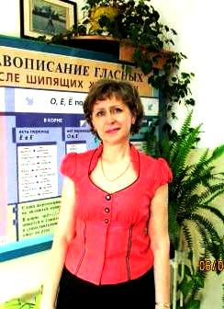 | ХГПИ  1989г. | 23 | Первая 2010г. | 2009г.  Русский язык | русский язык и литература | Русский язык и литература -24,5ч.
53 | Шелемеха Эмилия Александровна  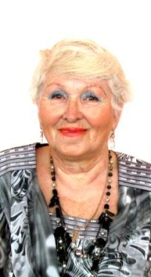 | К н АПИ  1968г. | 44 | ------------ | 2001г.  проблемы социального воспитания | география и биология | Социальный педагог-1ст.
54 | Жульпа Дмитрий Александрович | ХГИФК | 6 | Вторая,2010 | 2010 физическая культура и ОБЖ | Физическая культура | 0,5 ст. Преподаватель организатор ОБЖ

